**Passo a Passo de Configuração de E-mail no Outlook**

1º passo – Clique em pesquisar na barra de tarefas e abra o painel de controle.

2º passo – Selecione E-mail.

3º passo – Clique em “contas de e-mail” para adicionar uma conta.

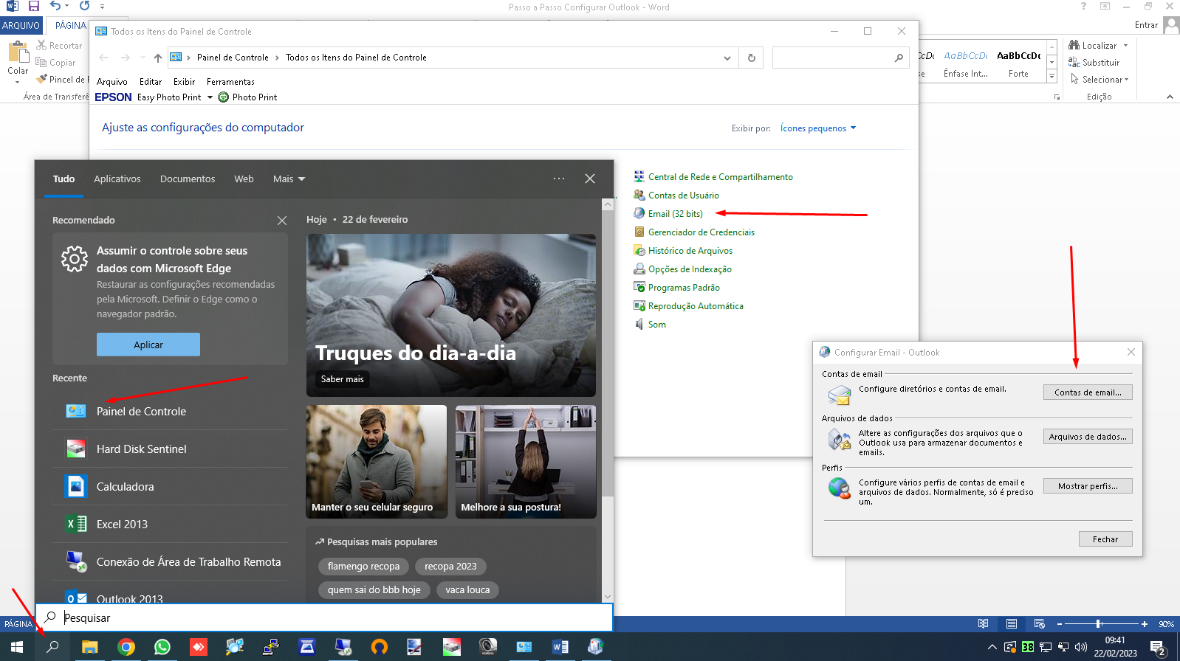

4º passo – Em E-mail, clique em novo.

5º passo – “Configuração manual ou tipos de serviços adicionais” -> Avançar.

6º passo – Pop ou Imap.

7º passo – Adicione as informações, como:

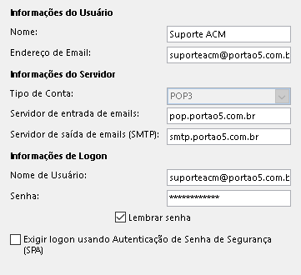

Nome: Nome de exibição do e-mail

E-mail: E-mail  
Tipo de conta: POP3

**Servidor de entrada:** pop.portao5.com.br

**Servidor de saída:** smtp.portao5.com.br

Nome: Nome de exibição do e-mail

Senha: Senha do e-mail

8º passo – Vá em mais configurações -> Servidor de saída -> Marque a caixa.

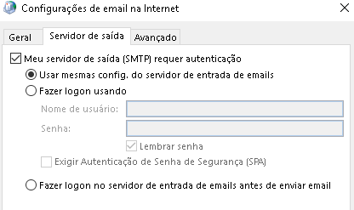

9º passo – Clique em ok, clique em avançar, espere o teste das configurações e pronto.

